坦克迷宫游戏策划案

2022年 12 月

第一章 游戏概述 3
第二章 玩家心理分析与游戏性 3
2.1 游戏设计的目的 3
2.2 玩家的分类 3
2.3 玩家的乐趣所在 3
2.4 玩家的期望 3
2.5 游戏性 3
第三章 游戏概念及原型设计 3
3.1 创意的来源 3
3.2 加工创意 4
第四章 游戏规则设计 4
4.1 基本游戏规则 4
4.2游戏战斗规则 4
4.3物品奖励 4
第五章 游戏地图与场景设计 5
第六章 游戏元素设计 5
主角 5
怪物 5
道具 6
第七章 游戏音效及其他 9

第一章 游戏概述
坦克迷宫是根据2000年风靡一时的像素版坦克大战的修改而来，
第二章 玩家心理分析与游戏性
2.1 立项
1 立项原因
根据原红白机的《坦克大战》，分析现行的类似游戏改编
独特的对抗性吸引更多的玩家体验乐趣
简单的操作性使本游戏更适合休闲娱乐
丰富道具，坦克同样可以吸引大型游戏的玩家
2.2 玩家的分类
游戏针对人群是25岁及以下的玩家，但是游戏的简单和快速性使它同样适合工作间隙的休闲娱乐
2.3 玩家的乐趣所在
简单的战斗系统使玩家快速上手感受游戏乐趣。
独特的奖励机制，满足玩家的探索欲。
精益求精的战斗目标，玩家不断优化游戏思路和操作取得更好成绩，
精致的场景布局，让玩家初次游玩时被关卡和场景吸引。
2.4 玩家的期望
俯视角卡通画风场景和建模。
玩家希望获取爽快简单的战斗体验。较强的AI交互。
及时的奖励机制和场景音效。
以及精益求精的不断提升和排行榜的心理。
2.5 游戏性
a 游戏以卡通偏向于2D风格让玩家轻松游戏
b单人闯关有一定操作门槛，易上手但需要思考
c 操作简单，方向+鼠标就可以完成游戏的所有基本操作
d 场景简单，机制简单易上手。两局即可快速掌握。
e 游戏的多种道具不但有实用性还尽量出发玩家拆箱的感觉，满足玩家的成就感
f 游戏是以坦克为主角的单人关卡闯关游戏。
g 玩家可以多次尝试来刷新记录。
h 游戏在测试版Demo场景中进行
i在迷宫中不断探索，击败敌军和躲避炮弹来到最终出口。

第三章 游戏概念及原型设计
3.1 创意的来源
红白机坦克大战。
传统像素游戏的细化和3d化
迷宫解密游戏。
3.2 加工创意
参考红白机坦克大战进行的俯视角优化和升级。
不仅有原来的敌方坦克AI，还增加了固定位置的炮塔。
将红白机坦克大战融合迷宫来设计地图。
添加了多种坦克武器和奖励物品来帮助玩家提高属性。
第四章 游戏规则设计
4.1 游戏基本规则
a 玩家开始游戏，通过不断打怪冒险直到来到迷宫终点，逃出升天。
b 死亡设定，玩家收到伤害血量低于0，则会游戏失败。
c 胜利规则，玩家控制自己的坦克角色历经险阻到达最后迷宫的红圈出口即可获胜。
d 游戏开始场景中的敌军和炮塔会初始的位置和行为进行移动和开火。
e 玩家出生点处初始奖励一个武器用来进攻，并在旁边放置奖励箱子，通过破坏获取奖励。
f 场景中在迷宫看似死路的地方放置了奖励砖块，以确保玩家的探索性不会被浇灭。
g 玩家在游戏场景中不能穿过任何敌方坦克
h 玩家每击毁一辆敌对坦克就立即得到10点分数奖励。
i 玩家摧毁橙色奖励方块会有50%的概率从中获取奖励
j 玩家敌人的导弹发射器和固定炮塔。
k 玩家无法摧毁灰色的地形场景方块。

4.2 游戏战斗规则
玩家和敌方坦克共同继承自坦克基类。
坦克基类：
ATK：攻击力，Def：防御力， MaxHp：生命上限（初始为100），Hp：当前生命值（初始为100）
MoveSpeed：坦克移速，RoundSpeed：坦克转向速度，HeadRoundSpeed：坦克炮塔转向速度。
deadEffect：死亡特效。Fire方法：开火方法，Wound（gameobject）方法：当被子弹命中时调用，用于伤害计算并获取伤害来源（用于分数计算）。Dead方法：hp<=0时调用，播放死亡特效。
子弹基类：
Speed：飞行速度，LifeTime：子弹生命周期，Parent：获取是谁发射的子弹（用于伤害计算）。
（子弹类仅作触发器，伤害计算取决于发射方和被命中方的坦克基类数据）
伤害计算公式：受到的伤害=发射方坦克.Atk-被命中方坦克.Def。
If（受到的伤害>0）被命中方hp-=受到的伤害。

4.3 物品奖励规则
每个橙色盒子代表一个奖励盒子。
每个盒子有50%的概率产生奖励，奖励来源于奖励池的其中之一（详见第6章奖励道具）
每个奖励盒子可以被子弹打碎（炮塔，玩家，敌方坦克等）。
生成的奖励靠近即可获取。

第五章 游戏地图与关卡设计

第六章 游戏元素设计
主角
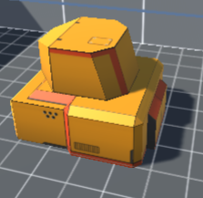
操控橙色坦克，出生点会固定生成一个武器奖励，玩家通过wasd键实现坦克前后左右移动，通过鼠标移动实现视角转向，鼠标左键开火，并且未设定开火间隔，纯靠手速。

怪物AI
固定炮塔：无法被摧毁，无法移动的随机开火装置。
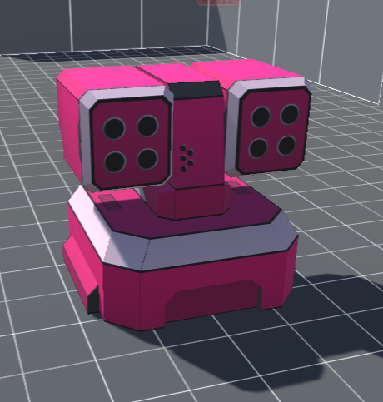
（A）
炮塔A：会360°旋转，每次间隔开火，每次开火发射2发炮弹。
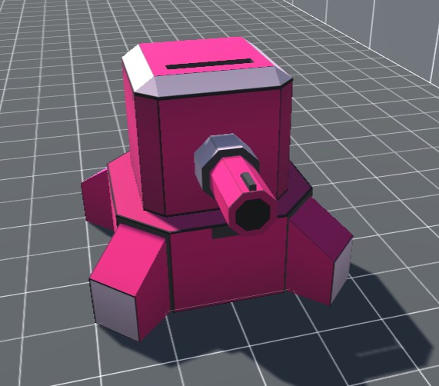
（B）
炮塔B：会360°旋转，每次间隔1s开火，每次开火发射1发炮弹。
敌方坦克：会在固定寻路点移动，发现玩家处于射程内时会瞄准玩家，经过较长时间瞄准后开火。开火间隔随玩家在射程内时间而定。
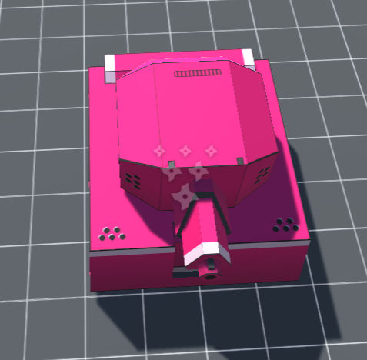
（A）
坦克A：攻击力较低，移速较低的炮灰坦克。
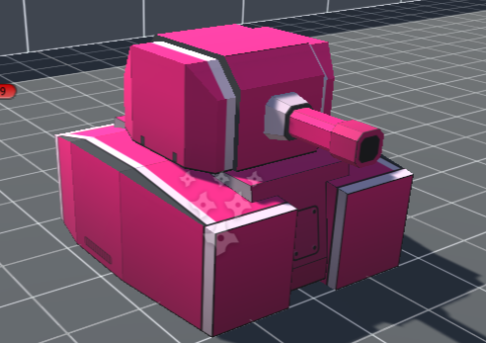
（B）
坦克B：移速较快，射程较远，伤害较高的精英坦克。
坦克ai设计：当玩家处于坦克射程内时，每次开火后会将开火间隔时间变为原来的0.8倍，最低间隔为0.2s。以此提高惩罚。
武器系统和道具
武器奖励：
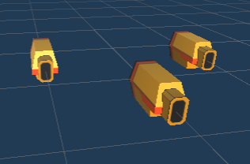
（1）
武器1：正如其外观所展示的，每次开火可以发射3发子弹，造成更强大的伤害
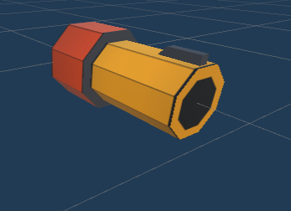
（2）
武器2：子弹飞行速度较慢，但子弹判定范围更大，并且单发子弹伤害较高，

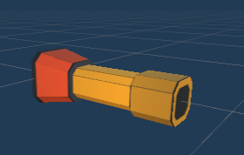
（3）
武器3：中规中矩的武器，没有任何特点，但用来防身还是不错的。
道具奖励：
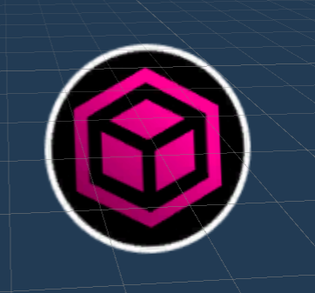
（1）
奖励1：拣去会从上述武器系统中随机获取一个赋予主武器。
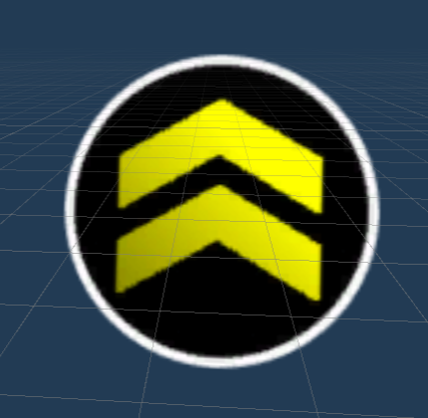
（2）
奖励2：提升攻击力，使得攻击力ATK=当前攻击力*1.25；
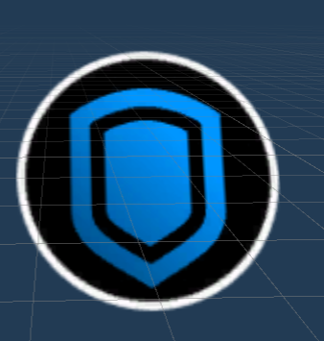
（3）
奖励3：提高防御力，使得防御力DEF=当前防御力*1.25
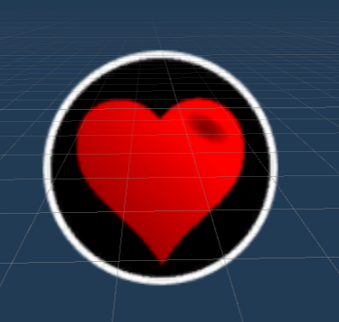
（4）
奖励4：提高生命值，生命值=生命上限*0.3+当前生命值（最高等于生命上限）
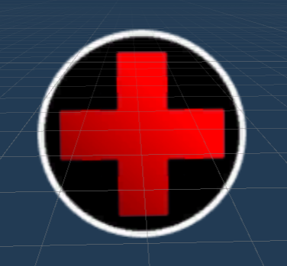
（5）
奖励5：提高生命上限，生命上限=当前生命上限*1.2，并且恢复为满生命值。
第七章游戏音效设计和其他
a 刚进入主菜单，迷宫2处时有音乐
b 坦克开火的音效
c炮弹打破奖励砖块的音效。
d 坦克被击中的音效
e 坦克被彻底摧毁的音效
f 胜利音乐
g 失败音乐
数据表格
